스마트폰! 정보와 구매는 아날로그 방식으로?

- 스마트폰 구입, 오프라인에서
- 스마트폰에 대한 정보는 인터넷 보다는 입소문

스마트폰의 대중화가 빠른 속도로 진행되고 있다. ‘11년 하반기에 전체 휴대폰의 50%를 넘어섰다. 스마트폰이 대중화 되면서 구입행동과 정보탐색도 크게 변화하고 있다. ‘10년 하반기와 ‘11년 하반기 조사결과는 어떤 첨단 제품의 침투율이 높아가면서 시장에 어떤 변화가 생기는지를 생생하게 보여주고 있다.

휴대폰 리서치 전문기관인 마케팅인사이트(대표 김진국) 매년 상반기와 하반기 ‘휴대폰 기획조사’를 실시해 왔다. 가장 최근 이루어진 ‘11년 하반기 조사와 그 1년 전인 ‘10년 하반기 조사를 비교한 결과 휴대폰 시장에서는 엄청난 변화가 있었다. ‘10년 하반기의 스마트폰의 침투율(Penetration rate)은 14%로 7명 중 1명만이 갖고 있었다. 1년 후인 ‘11년 하반기에는 과반인 53%로 폭발적으로 증가했다. 얼리어답터와 초기추종자(early majority)의 시장으로 부터 성숙초기 시장으로 급격히 진입했다[표1]. 이제 20대는 4명 중 3명이, 30대는 5명 중 3명이 사용하는 시장으로 바뀌었다.

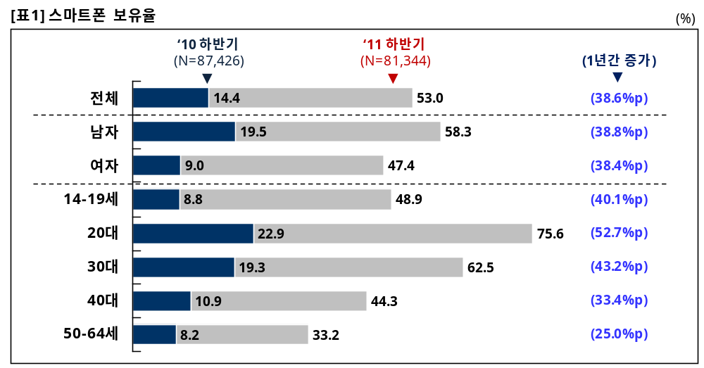
주 소비자가 얼리어답터 내지 초기추종자(early majority)로 부터 추종자로 바뀜에 따라 소비환경에도 상당한 변화가 생겼다. ‘11년 하반기 조사에서는 ‘가족/친구 등 주위사람의 권유나 추천’이나 ‘대리점 사원/판매원의 설명’을 통해 상품에 대해 알게되었다는 응답이 1년전에 비해 크게 증가했다(각각 15%p, 12%p). 반면, ‘포털사이트 검색’은 5.2%p, ‘사용자 커뮤니티’는 9%p, ‘휴대폰 리뷰 사이트’는 10%p 감소하였다. 이 결과는 오프라인 채널의 이용은 크게 증가한 반면, 온라인 채널은 크게 감소했음을 보여준다[표2]. 이는 채널에 어떤 변화나 문제가 있는 것이 아니라 첨단 디지털 제품의 소비자들의 구성이 어떻게 변화했는지를 보여주는 것이다.

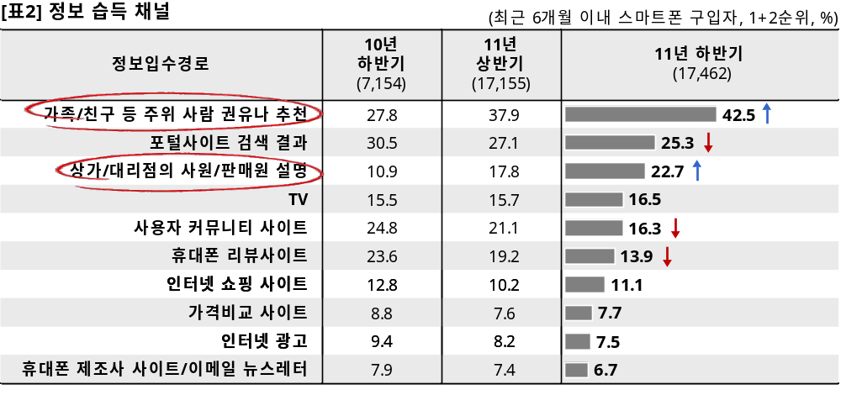

정보를 얻는 곳이 바뀜에 따라 상품을 구입하는 곳에도 변화가 일어났다. ‘11년 하반기 스마트폰 주요 구매 채널은 ‘집근처/주거지 대리점’(41%), ‘인터넷’(16.7%), ‘현 이용회사 직원/아는 사람을 통해’(8.4%), ‘시내/지하도 대리점’(8.4%)의 순으로 나타났다. 이를 ‘10년과 비교하면 ‘집근처/주거지 대리점’은 전년 동기 대비 8.9%p 증가하고, ‘인터넷을 통한 구매’는 7.2%p 감소한 것이다[표3].

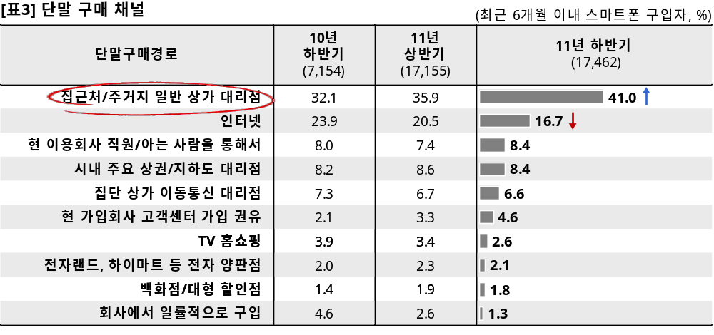

이 같은 변화에는 여러 이유가 있을 수 있으나 가장 큰 이유는 소비자층이 달라졌기 때문이다. 젊은 세대 중심의 얼리어답터나 초기 추종자들에 비해 인터넷에 대한 지식과 사용 능력이 떨어지는 나이 많은 소비자들이 많아졌다. 그리고 이들은 온라인 보다는 오프라인에서 얼굴을 맞대고 주고 받는 비교와 평가를 더 편안하게 생각하는 경향을 보일 수 있다.

그 원인이 무엇이건 간에 폭발적으로 성장하는 시장에서는 마케팅 환경 역시 급속도로 변한다는 것이 분명하다. 소비자의 변화에 맞춰 마케팅의 제반 전략을 사전에 잘 짜고 역동적으로 적용하지 않으면 성공을 기대하기 어려울 것이다.

MI 이동통신기획조사는 국내 휴대폰 및 통신서비스 시장의 소비자 행태와 시장변화를 파악하기 위해 마케팅인사이트 (www.mktinsight.co.kr)가 2005년 3월부터 매년 2회씩 자체적으로 실시하고 있는 연구 조사입니다.

본 기사는 ‘10년, ‘11년에 이루어진 해당 기획 조사의 결과 중 발췌·요약한 것으로, 조사 내용과 결과, 분석에 대한 모든 권한은 ㈜마케팅인사이트에 있으며, 사전 서면허가 없이는 어떤 경우에도 상업적인 목적으로 사용될 수 없음을 알려 드립니다.

제 14차 휴대폰 기획조사 개요
- 평가자 : 14 ~ 64세 휴대폰 보유자
- 조사내용 : 휴대폰 및 통신 서비스 이용 행태와 태도
- 조사기간 : 2011년 9월 27일~ 10월 20일
- 자료수집 : 이메일 조사
- 표본 규모 : 총 81,344명 (스마트폰 보유자: 43,112명)

<Press Release 일정 계획>

1 | 요동치는 이동통신 시장 | 2012. 2. 21 발표
2 | 2012 단말기 수요 예측 | 2012. 2. 28 발표
3 | 이동전화 요금 및 만족도 | 2012. 3. 06 발표
4 | 휴대폰 주요 정보/구매 채널 | 2012. 3. 08 발표
5 | MVNO 초기시장, 누가 주로 가입할까 | 2012. 3. 13 예정

